라운드 큐브 메일 채점을 위해선 한글을 지원해야만 한다.

remote, client1, client2에서 아래와 같이 진행한다.

@아래 /etc/locale.gen 설정으로 들어가 맨 아랫줄 주석처리.



@아래 명령어로 로케일 변경

# locale-gen ko_KR.EUC-KR (root권한이어야 함)

@ reconfigure로 적용시킴 끝

# dpkg-reconfigure locales

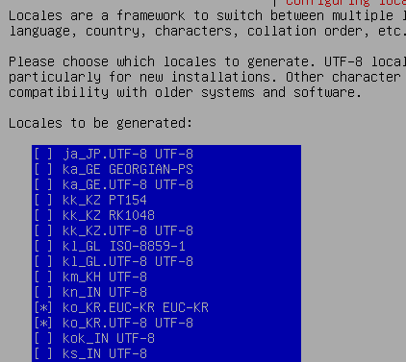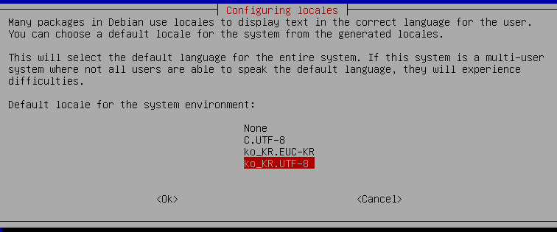

만약 무슨 COMPATIBLE 에러가 뜨면, dpkg-reconfigure를 한번 더 시켜주면 된다.

@마지막으로 폰트를 설치해준다

# apt-get install fonts-nanum

이 후 머신을 재 시작 해주면 된다